Исследование процессов генерации мягкого рентгеновского излучения в диапазоне прозрачности воды в плазме наносекундного импульсного разряда *)
^{1,2}Самохвалов А.А., ²Сергушичев К.А., ^{1,3}Елисеев С.И., ²Смирнов А.А., ²Бронзов Т.П., ²Гетман Д.В., ²Большаков Е.П., ²Бурцев В.А.
¹Университет ИТМО, Санкт-Петербург, РФ
²ООО «Лаборатория им. Бурцева В.А.», Санкт-Петербург, РФ
³Санкт-Петербургский Государственный Университет, Санкт-Петербург, РФ
Мягкое рентгеновское излучение (МРИ) в области прозрачности воды, т.е. в диапазоне длин волн 2,3 - 4,4 нм представляет интерес для микроскопии биообъектов, т.к. позволяет получать снимки в режиме на просвет достаточно толстых слоев (~10 мкм) клеточных культур с разрешением до 7 нм [1]. Источниками данного излучения являются синхротроны, лазерная плазма и плазма наносекундного импульсного разряда. Последняя имеет ряд преимуществ: возможность получения импульсов МРИ большой спектральной яркости и малой расходимости, компактность установок для её получения и возможность работы с частотами следования импульсов более 5 кГц [2]. В данной работе проводились исследования процессов генерации МРИ в капиллярной плазме наносекундного импульсного разряда с целью получения максимального выхода МРИ в диапазоне прозрачности воды.
Эксперименты проводились на установке, разработанной в ООО «Лаборатория им. Бурцева В.А.». Разрядная геометрия была выполнена в конфигурации полого катода, через капилляр (длина 20 мм, внутренний диаметр 1,5 мм,) через который непрерывно продувался газ. На катод поступал высоковольтный импульс отрицательной полярности, амплитудой
16 - 30 кВ. В качестве рабочего газа был выбран углекислый газ, потому что переходы высоковозбужденных ионов углерода излучают в диапазоне 3-4 нм. На рис.1 представлены результаты экспериментов.
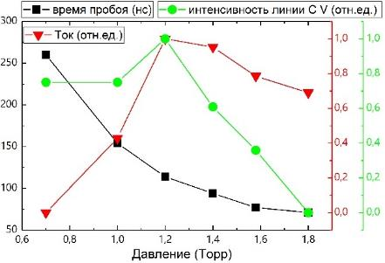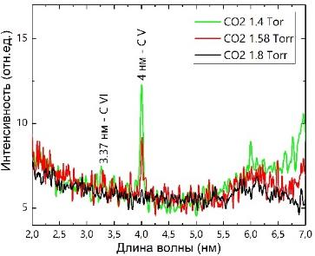
Рисунок 1. Зависимости времени пробоя от давления, амплитуды тока и интенсивности излучения линии иона C V и спектры излучения плазмы разряда (справа).
Результаты свидетельствуют о совпадении максимумов тока и интенсивности МРИ при определенном значении давления газа. Это объясняется зависимостью эффективного сопротивления плазмы от давления, при низких значениях время пробоя увеличивается и энерговклад в плазму низкий, падение тока при дальнейшем повышении давления связано со снижением амплитуды напряжения пробоя от давления газа.
Исследование выполнено при поддержке гранта Российского Научного Фонда (проект № 21-79-10110).
Литература
- B. Rösner et. al., Optica, 2020, 7, 1608.
- K. Bergmann et. al. Appl. Opt., 2000, 39, 3833.

*) DOI – тезисы на английском

